SPLETNI DETEKTIV
Danes se boš prelevil/a v spletnega detektiva, saj se boš na spletu soočil/a z iskanjem različnih podatkov. Vse podatke, ki jih najdeš skopiraj v Word in jih lepo uredi, nato pa mi jih pošlji, da vidim, kako se znajdeš v vlogi detektiva.

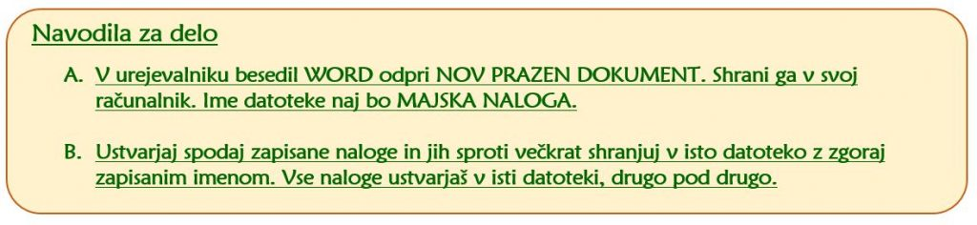

NALOGE

- Zaženi spletni brskalnik, ki ga najpogosteje uporabljaš (Google Chrome, Mozilla Firefox …).
- Poišči sliko »korona virusa« in jo prilepi v dokument.
- Napiši podatek o rojstvu in smrti Alberta Einsteina.
- Najdi podatek, kdo je prvi izdelal lego kocke.
- Poišči dve slovenski spletni trgovini in zapiši njuni imeni in spletna naslova.
- V spletni trgovini Mimovrste poišči, koliko stane najdražji mobilni telefon podjetja Samsung.
- Poišči, koliko prebivalcev živi v Mariboru.
- Poišči, koliko km² meri ozemlje Slovenije.
- Katera je največja jama v Sloveniji in koliko metrov je globoka.
- Koliko meri naša najdaljša reka.
- Poišči recept za svojo najljubšo sladico in jo kopiraj v dokument. Zraven prilepi še sliko.
- V Slovarju slovenskega knjižnega jezika poišči pomen besede »usekniti«.
- V Googlovih zemljevidih poišči razdaljo med tvojim domom in tvojo šolo.
- Poišči odgovor na vprašanje, zakaj kihamo.
- Na statističnem uradu Republike Slovenije poišči, kako pogosto je tvoje ime.

